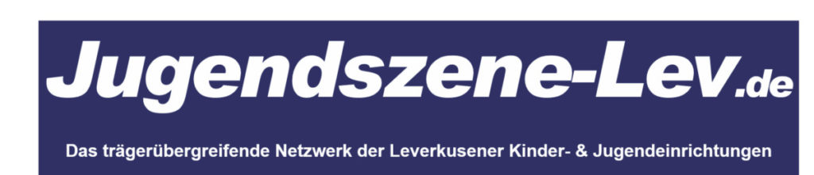

Handout zum Sommerspektakel international 2019“

Auf ein Ereignis der besonderen Art können sich die Kinder und Jugendlichen aus Leverkusen in den diesjährigen Sommerferien freuen. Nach einer kurzen Pause im Jahr 2018 präsentiert sich das Ferienspektakel nun in 2019 nochmals erheblich erweitert. An 5 Tagen verwandelt sich mitten im Herzen von Leverkusen der Bereich um den Skatepark und das Wiesengelände hinter dem Best-Western Hotel zwischen dem 29.07. – 02.08.2019 in ein attraktives Sommerferiencamp.

Das Programm, welches die Organisatoren nach Monaten der Vorplanung auf den Weg gebracht haben, kann sich sehen lassen! Vom „Bungee-Jumping Kiddy Fun“, den Kreativangeboten, der Girl-Zoone über die BMX-, Graffity/Airbrush- und Skateboard-Workshops bis hin zur beliebten „School of Rock, Pop & Electronic“ bleiben hier keine Wünsche offen. Natürlich kommen auch die Ballartisten und Fußball-Interessierten mit dem „Soccer-Cage“ des Leverkusener Fan-Projektes wieder zum Zug. Als besonderes Highlight ist in diesem Jahr wieder die Eventschmiede Solingen zu Gast. Hier können Kinder nach Herzenslust erste Erfahrungen mit dem Thema Schmieden sammeln und hierbei kleine Messer und andere Gebrauchs- und Schmuckgegenstände schmieden. Ganz neu im Programm ist der Skulpturenworkshop, bei dem die Kinder und Jugendlichen ihre Phantasie in Figuren umsetzen können. Ebenso ist erstmalig das „Modekollektiv“ dabei. Hier entstehen aus alten Klamotten mit Nähmaschinen und Siebdruckwerkstatt neu designte Kleidung. Wer es etwas ruhiger, aber nicht weniger interessant mag, der ist auf der Kreativmeile am richtigen Platz. An den verschiedenen Stationen können z.B. Schmuck, Handyhüllen und modische Accessoires gebastelt werden. Weiterhin steht hier u.a. ein Photo-Shooting mit virtuellen Hintergründen auf dem Plan. An allen Tagen werden weitere Spiel- und Mitmach-Aktionen durchgeführt, eine kleine Hüpfburg steht ebenso bereit. Für das leibliche Wohl stehen während der kompletten Zeit wieder die Spezialitäten des internationalen Buffets mit gesundem Fingerfood allen Besucherinnen und Besuchern offen.

Das Sommerspektakel wird auch in diesem Jahr von zahlreichen Partnern unterstützt. Hierzu zählen: der Leverkusener Lion`s Club, der Verein „Hilfe tut Not“, der Verein „Mutige Kinder“, sowie die Stadt Leverkusen.
Nur durch den Einsatz der Förderer kann das „Sommerspektakel international“ auch in diesem Jahr für die teilnehmenden Kinder- und Jugendlichen kostenfrei angeboten werden. Finanzielle Hürden durch Teilnehmerbeiträge würden erfahrungsgemäß dazu führen, dass etliche Kinder außen vor bleiben würden. Gerade vor dem Hintergrund, dass in Leverkusen über 22 % der Kinder von Armut betroffen sind, stellt das Sommerspektakel einen wichtigen Part in der gesellschaftlichen Teilhabe dieser jungen Menschen dar. Den Einrichtungen der Jugendszene-Lev ist es ein großes Anliegen, neben dem Schwerpunkt der außerschulischen Bildung allen Kindern und Jugendlichen attraktive Freizeitangebote vorzuhalten.
Das komplette Programm finden Interessierte unter www.sommerspektakel-lev.de. Weitere Info`s unter 0214/41906 oder 02171/4065651 sowie per E-Mail an info@jugendszene-lev.

Jugendszene-Lev – das trägerübergreifende Netzwerk der Leverkusener Kinder- und Jugendeinrichtungen aus dem Bereich der offenen Jugendarbeit

O-Töne PK:

Angela Hillen, Fachbereichsleiterin FB 51 Kinder, Jugend und Familie

„Das Sommerspektakel der Jugendszene-Lev ist ein großes Pfund bei dem Kinder und Jugendliche selbstbestimmt die unterschiedlichsten Angebote wahrnehmen können. Die Angebote haben ein hohes Maß an Attraktivität. Erfreulich ist, das alle Einrichtungen der offenen Kinder- und Jugendarbeit in unterschiedlicher Weise hieran mitwirken. Spezifikum ist die hohe Fachlichkeit, welche durch die Mitarbeiter/Mitarbeiterinnen und die erfahrenen Ehrenamtler gewährleistet wird.“

Stefanie Schlösser, Stadtjugendpflegerin

„Ich bin froh, dass diese interessante und attraktive Woche stattfindet! Das Sommerspektakel hilf auch, Kinder- und Jugendarbeit den Kindern, Jugendlichen und Eltern greifbar zu machen und somit näherzubringen. Die Niedrigschwelligkeit des Angebots ist sehr wichtig“.

Dieter März: „Hilfe Tut Not e.V.“

Nachdem wir bei der vorherigen Auflage des Sommerspektakels erstmalig dabei waren, stand für uns fest, dass wir diese tolle Möglichkeit für Leverkusener Kinder wieder unterstützen wollen. Uns liegen besonders bedürftige Kinder am Herzen, die aufgrund der finanziellen Situation normalerweise nicht an vergleichbaren Angeboten teilhaben könnten.

Reiner Hilken, Rüdiger Porsch, Stefanie Rieman Vertreter Jugendszene-Lev
Wir freuen uns, für die Leverkusener Kinder und Jugendlichen in diesem Jahr mit allen Kolleginnen und Kollegen ein herausragendes Programm auf die Beine gestellt zu haben. Das Sommerspektakel ist sicherlich das Highlight, wobei es nur einen Ausschnitt der Angebote der einzelnen Häuser darstellt.

